Вечерние группы
Предмет: Развивающие игры (педагог: Бородина Л.Ю.)
5-6 лет
Группы «Вишенки», «Роднички», «Дождинки», «Звёздочки», «Бабочки», «Бусинки», «Смородинки», «Рябинки», «Снежинки»
25.03.2020 г.
Тема занятия: «Развиваем память».
- Игровое упражнение «Паровозик» (тренировка зрительно-пространственной памяти).
Разложите перед ребёнком 6 любых игрушек (по типу паровозика). Предложите ребёнку внимательно посмотреть в какой последовательности расположены игрушки друг за другом, а затем отвернуться и перечислить игрушки так, как они стоят в «паровозике». Можно повторить задание, поменяв игрушки местами или добавив другие игрушки.
- Работа на карточках
Таблица № 1

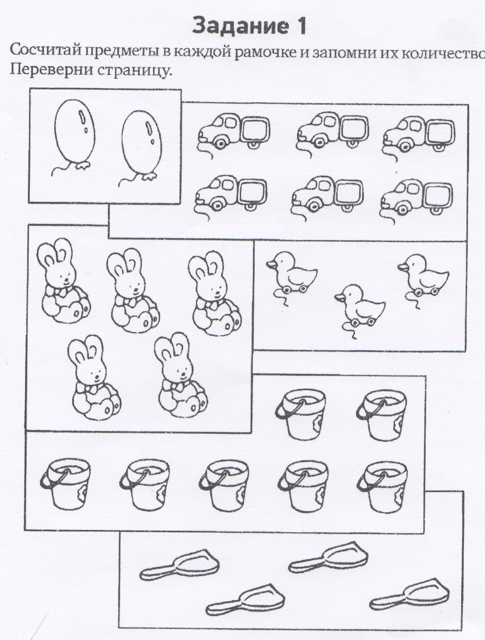

После того, как ребёнок посчитал предметы в каждой рамочке и запомнил количество, распечатайте таблицу № 2 и дайте прочитайте задание ребёнку.

Таблица № 2

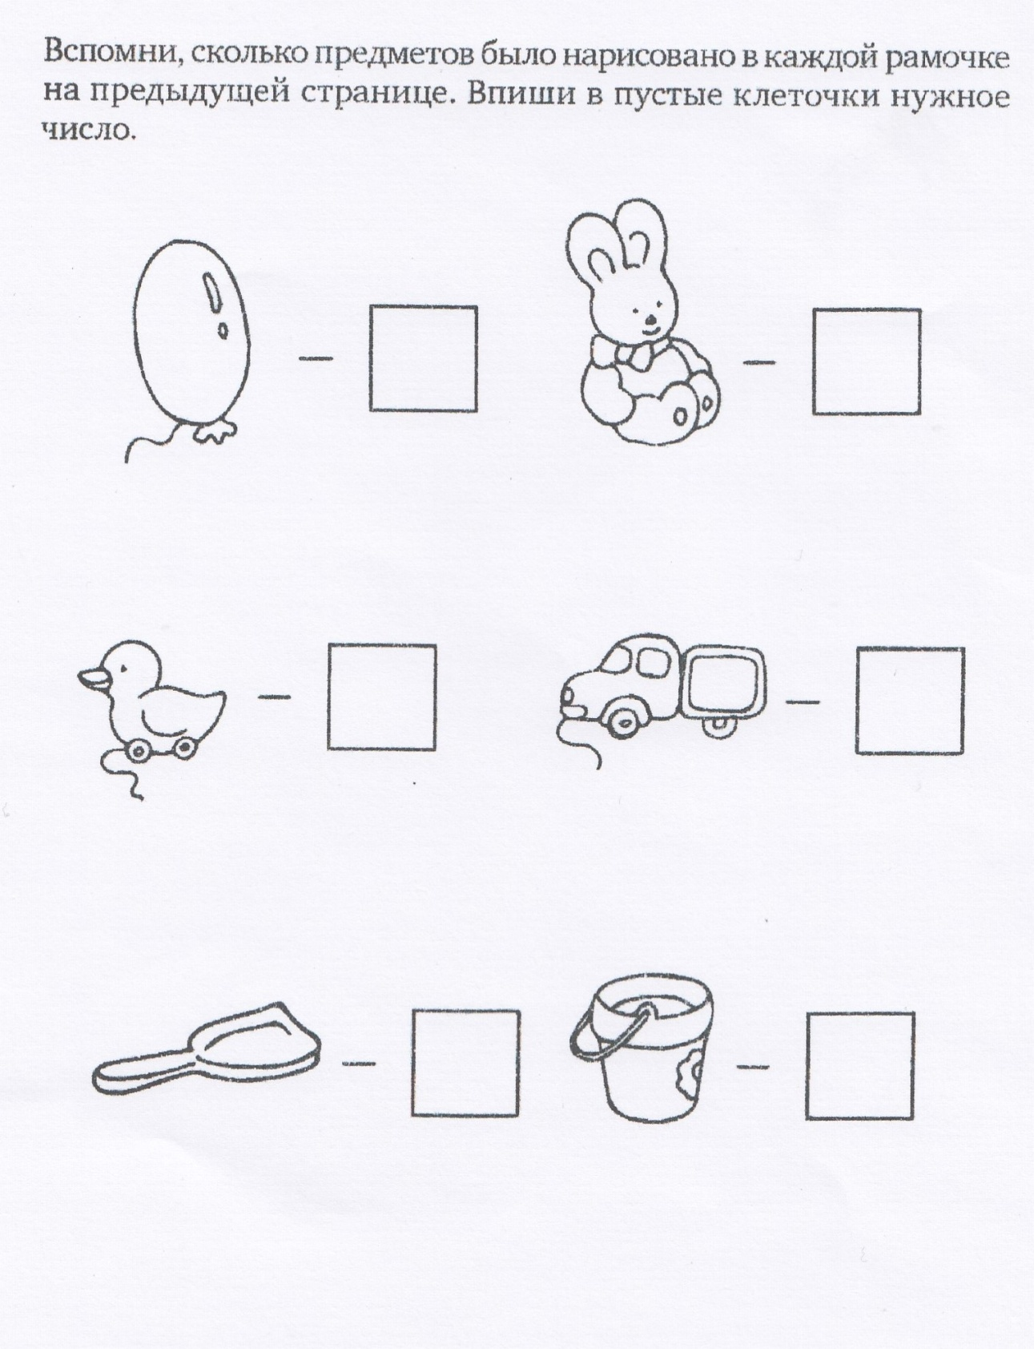

Задание 2
Аналогичная работа проводится с таблицей № 2, дети выполняют задание на странице 34.
Выполненные задания выслать на электронную почту педагога (не забудьте подписать их)
Larisa.borodina.larisa@mail.ru

